Universidad Tecnológica de Pereira

High Permormance Computing

Leonardo Castrillòn Giraldo

Cristian Camilo Sanchez

Optimización matrices

Pereira

2020

**Multiplicación de matrices**

La multiplicación de matrices es la operación de composición efectuada de dis matrices según unas determinadas reglas.

Al igual que la multiplicación aritmética, su definición es instrumental, es decir, viene dada por un algoritmo capaz de efectuarla.

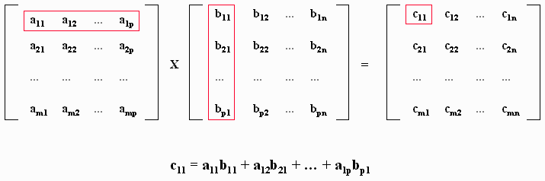

El algoritmo para la multiplicación matricial es diferente del que resuelve la multiplicación de dos números. La diferencia principal es que la multiplicación de matrices no cumple con la propiedad de conmutatividad.

**Solución computacional**

Inicialmente se plantea un algoritmo secuencial en el que se crean dos matrices cuadradas partiendo de un número entero asignado al inicio. Luego, utilizando ciclos, se recorren ambas matrices para generar cada uno de los valores de la matriz resultante.

Con el fin de optimizar los tiempos para la multiplicación de matrices de grandes dimensiones, se implementan hilos que, en pocas palabras, asignan recursos independientes del procesador para obtener los valores de cada una de las filas de la matriz resultante de manera paralela.

Los resultados a las pruebas realizadas a los algoritmos se pueden apreciar en las siguientes gráficas (tamaño de la matriz - Tiempo [ms])

**Máquina donde se ejecuta el proyecto**

maquina: HP-elitebook 8470p

descripciòn:Notebook

producto: Intel(R) Core(™) i7-3520M CPU @ 2.90GHZ

memoria: 4GB SODIMM DDR· síncrono 1333MHZ

Tablas de datos

se plantea la realizaciòn de las tablas mediante un bash que cicla ingresando al .exe de la multiplicación mandando los tamaños N a la matriz de 10 a 3000 e iterando de 1 a 10, por problemas de máquina solo se pudieron realizar 4 iteraciones.

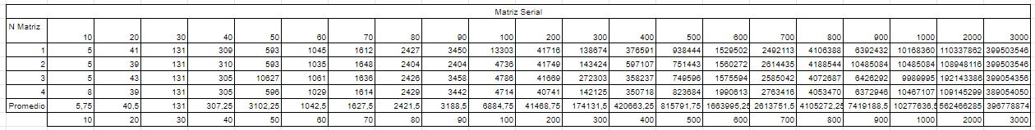



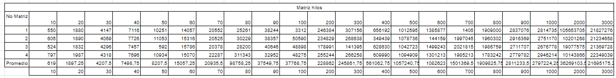

**Algoritmo secuencial**

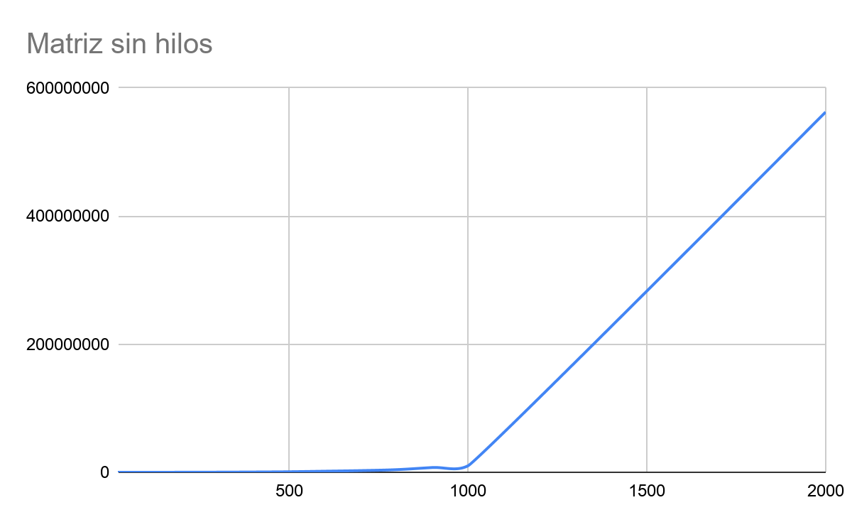

**Implementación de hilos**

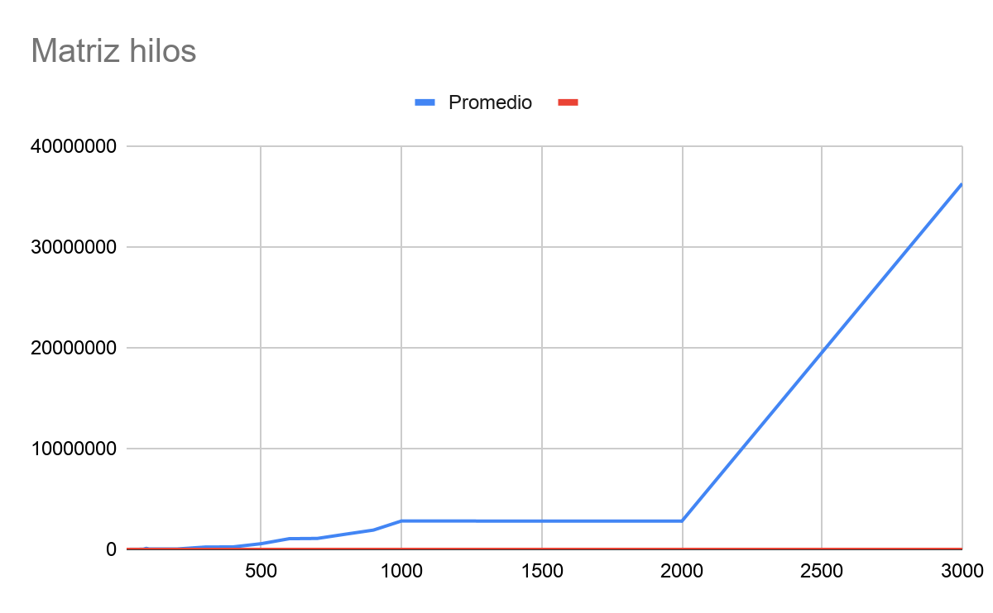

**Speed up rate**

speed up rate se hace basándose en la formula:

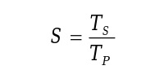

donde ts es el ratio del mejor tiempo (tiempo promedio ) de la solucion serial y tp es ek ratio del mejor tiempo (tiempo promedio) de la paralela

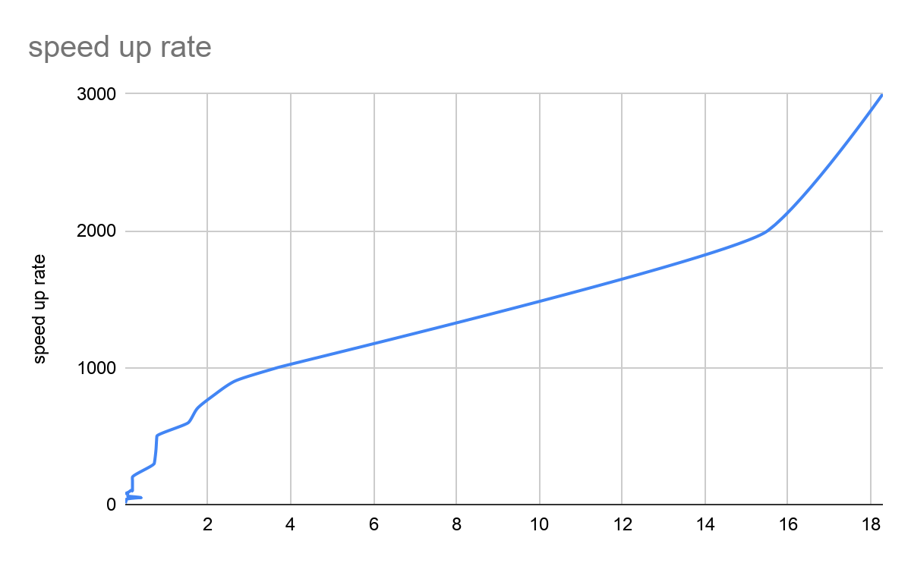

**Conclusión**

Ambas soluciones son eficaces puesto que nos permiten llegar a la solución deseada, pero, cuando se trata de matrices de gran tamaño, la solución con hilos se hace cada vez más eficiente evidenciando una gran diferencia en tiempos de ejecución.

Con la implementación de hilos se observan irregularidades con los tiempos de ejecución en la multiplicación de matrices de pequeñas dimensiones. Tras realizar varias pruebas se deduce que las irregularidades son producidas por la misma máquina.